实验编号： 4 Android移动应用开发 实验报告 2026 年 11月08日
计算机科学学院 级 班 实验名称： 翻牌游戏应用
姓名：罗元 学号：2024110827 指导老师：_李贵洋_ 实验成绩:_____

实验四 翻牌游戏应用
GitHub网址：https://github.com/yuanluo197-cmyk/android-course-labs/tree/main/Lab04CardGame

- 实验目的及要求
1、实验目的
(1) 掌握Android多种布局和控件的使用；
(2) 掌握MVC设计模式；
2、实验要求
(1) 认真填写实验报告，要求附加部分运行界面和主要代码；
(2) 对设计好的程序，检查输出是否符合预期，如有错请分析错误原因并解决；

- 实验内容
完成包含3个Activity的程序（1个主Activity，2个二级Activity），要求如下：
（1）主Acitivity显示当前玩家的基本信息（姓名、性别、电话、当前最高分等）；
（2）信息修改Actvity实现修改个人信息的功能（修改后的信息无需保存到文件中）；
（3）翻牌游戏Activiy实现可交互的翻牌游戏（翻牌游戏的功能要求和实现可参考共享视频），具体要求包括：
（a）游戏界面（View)，需要由多张牌组成，界面规整美观；
（b）游戏模型（Model），参照附件里面的代码实现；
（c）游戏控制器（Controller），接受用户交互、处理模型并同步界面，可以重新开始一局游戏。
（4）采用Android studio的单元测试和UI测试方法对实现的APP进行测试。

补充：Android studio最新版会导致按钮设置背景后没有变化，这是由于themes.xml文件里面的主题发生了改变，出现这种情况，需要将themes.xml文件里面如下这一行
<style name="Theme.MyApplication" parent="Theme.Material3.DayNight.NoActionBar">
修改为如下：
<style name="Theme.MyApplication" parent="Theme.MaterialComponents.DayNight.DarkActionBar.Bridge">

说明：禁止在布局文件和代码中直接出现字符串，请使用字符串资源间接应用。

提交要求：
(1) APP应用标题为自己的“姓名+学号”；
(2) 将项目提交到gitee上自己的项目里面；
(3) 用附件形式提交实验报告；

- 实验核心代码截图和说明，以及作品最终运行过程的截图（照片）和说明（该部分如不够填写，请另加附页）
本项目使用 Kotlin、原生 XML 布局与 ViewBinding。MainActivity 展示资料，EditProfileActivity 校验并保存内存中的玩家信息，GameActivity 处理翻牌与重开。Model 依据附件 Card、Deck、CardMatchingGame 实现；Controller 修改模型后统一刷新 View。
图1 模型计分与配对（实际源码）
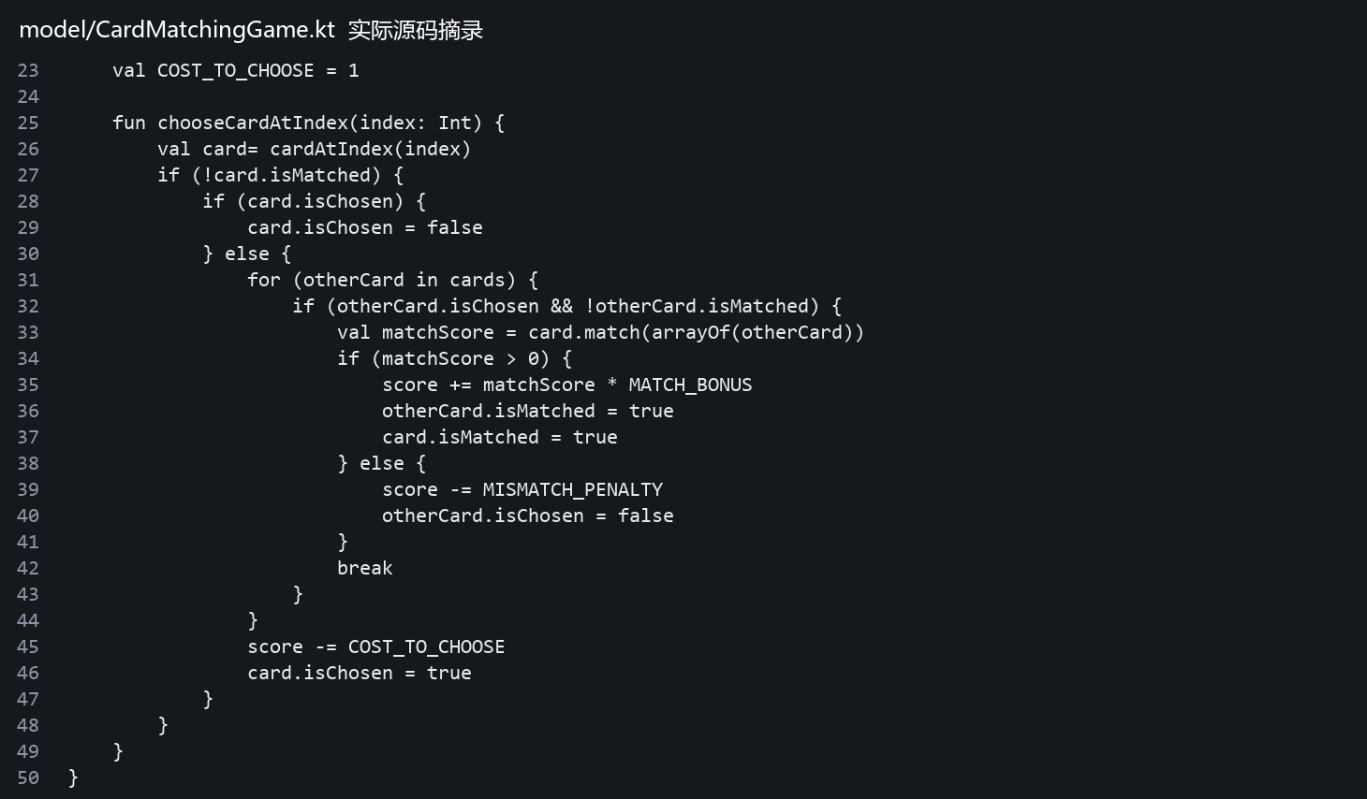
同点数基础匹配值为4，同花色为1，乘以奖励系数4；翻开每张扣1分，不匹配额外扣2分。例如连续翻开两个A：-1+16-1=14分。已配对牌不可重复选取。
图2 控制器监听与界面刷新（实际源码）
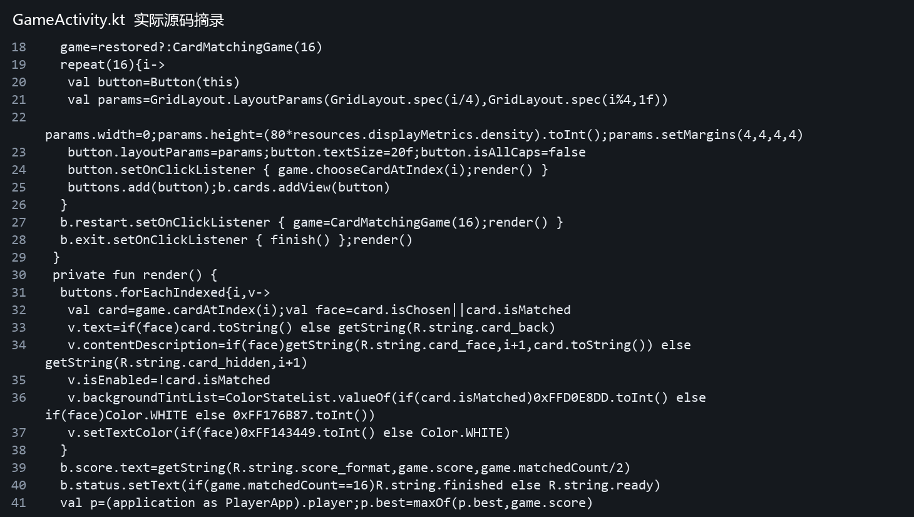
图3 资料校验和保存（实际源码）
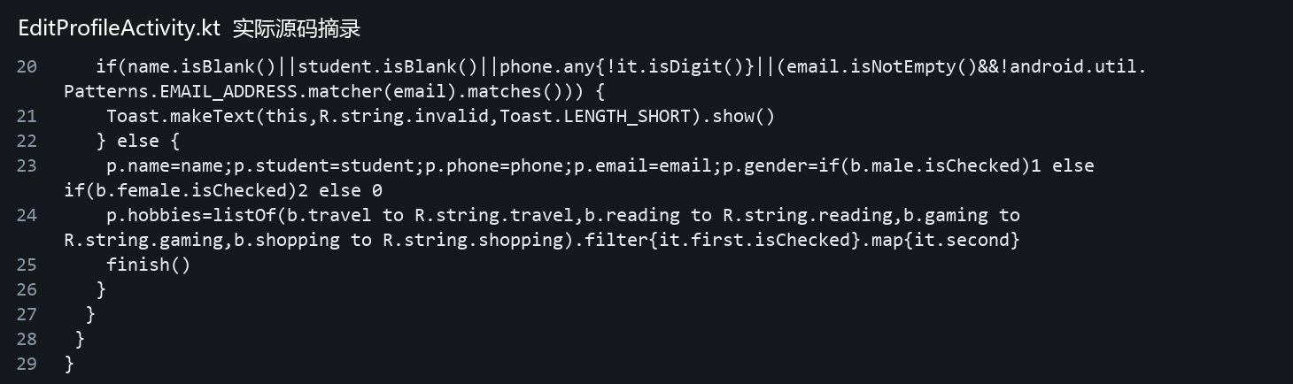
姓名、学号不能为空；电话若填写须为数字，邮箱若填写须符合格式。取消不保存。应用只在当前进程内保存资料和最高分，不写入文件。所有界面文字使用 strings.xml，牌面花色与点数保留附件的模型数据。
图4 首页与修改资料
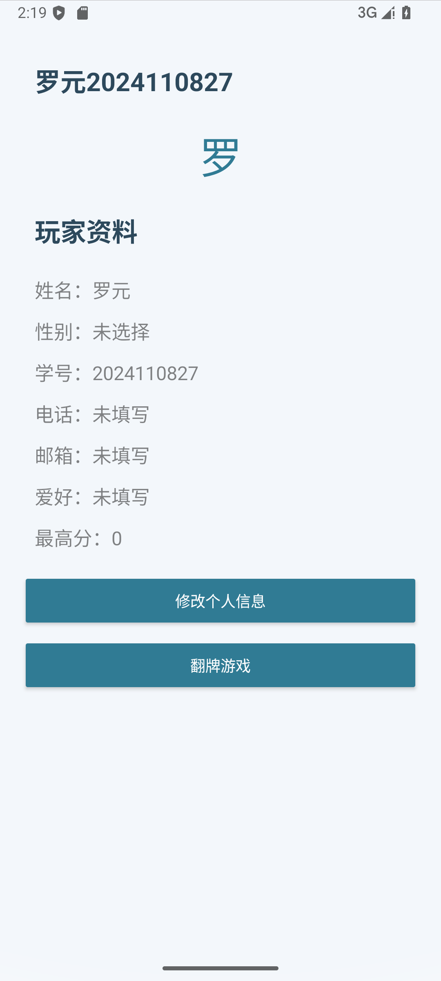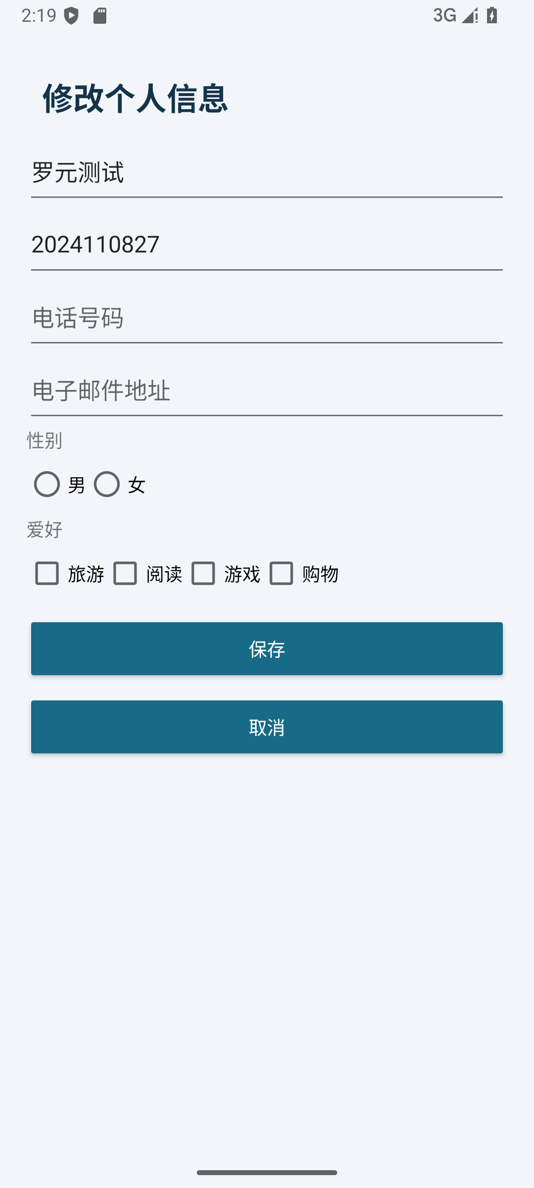
图5 初始牌局与首次翻牌
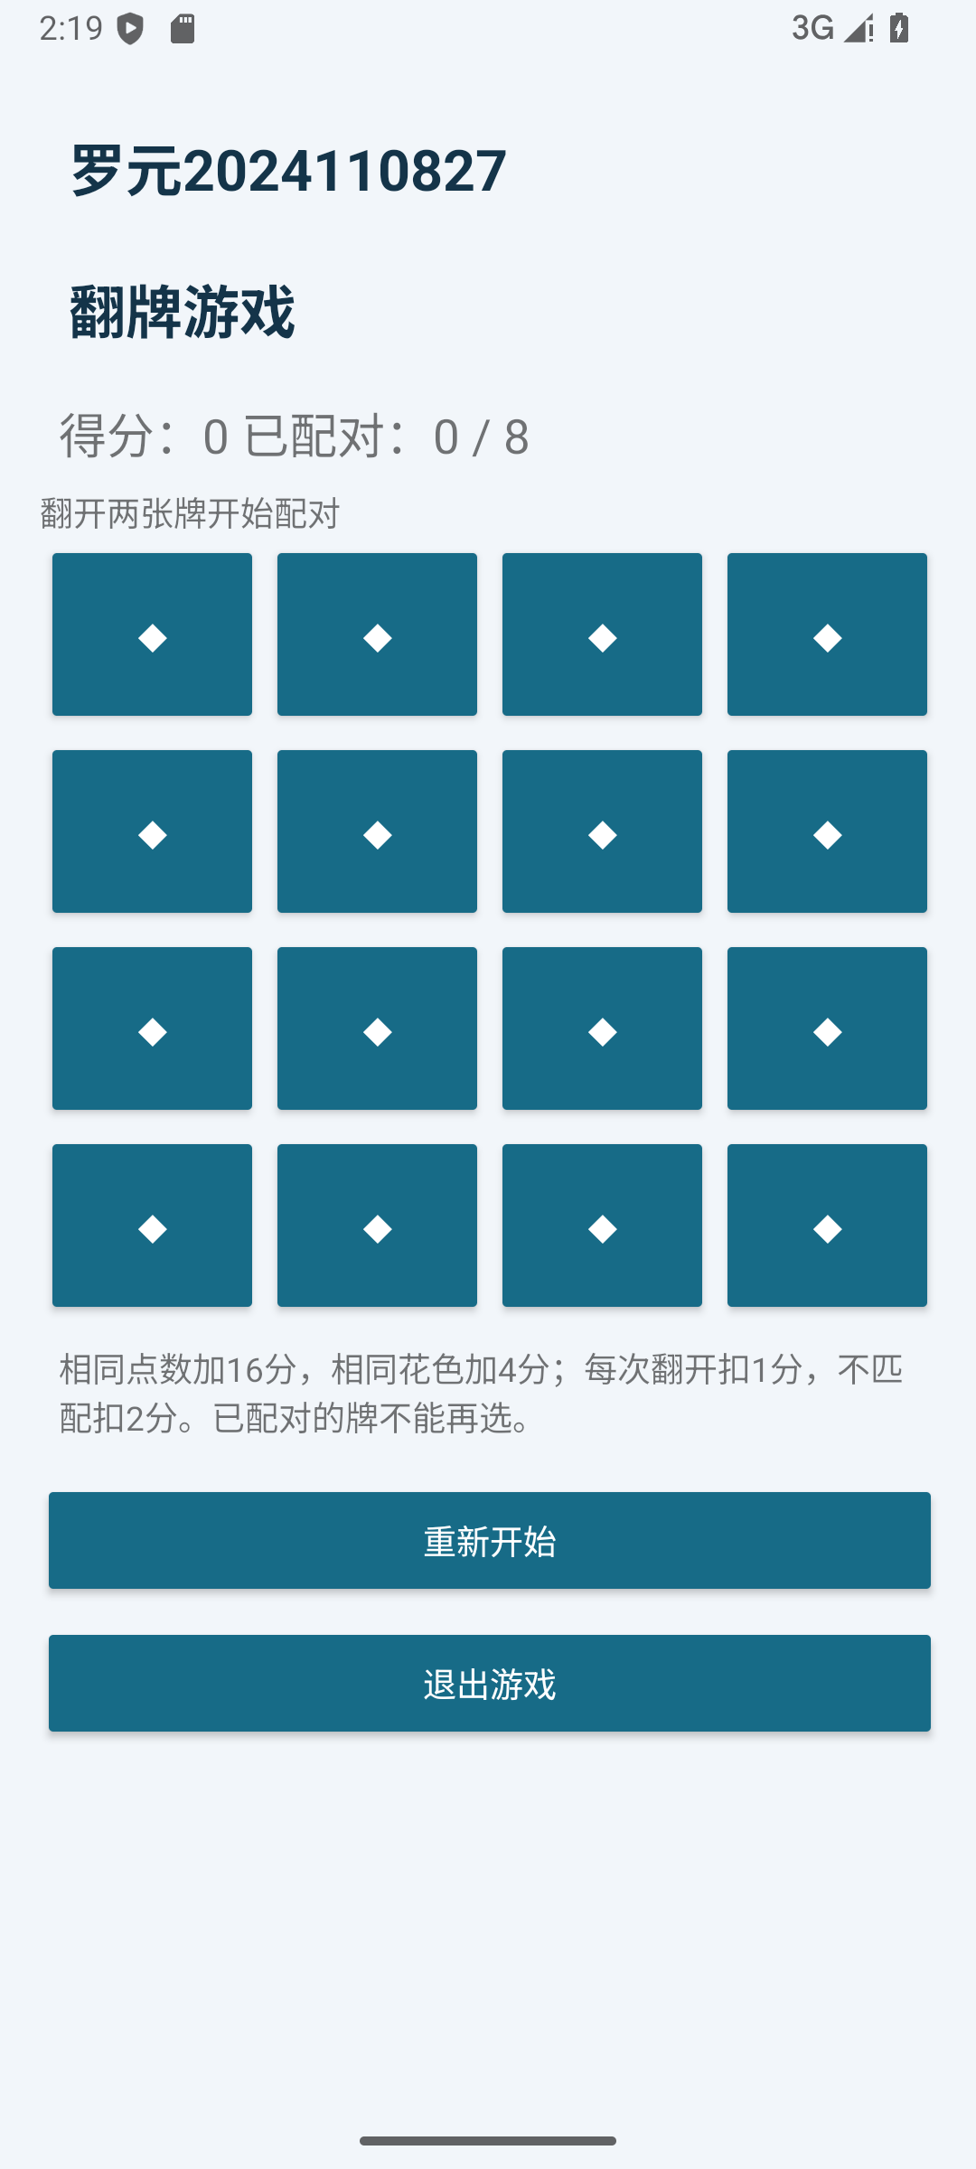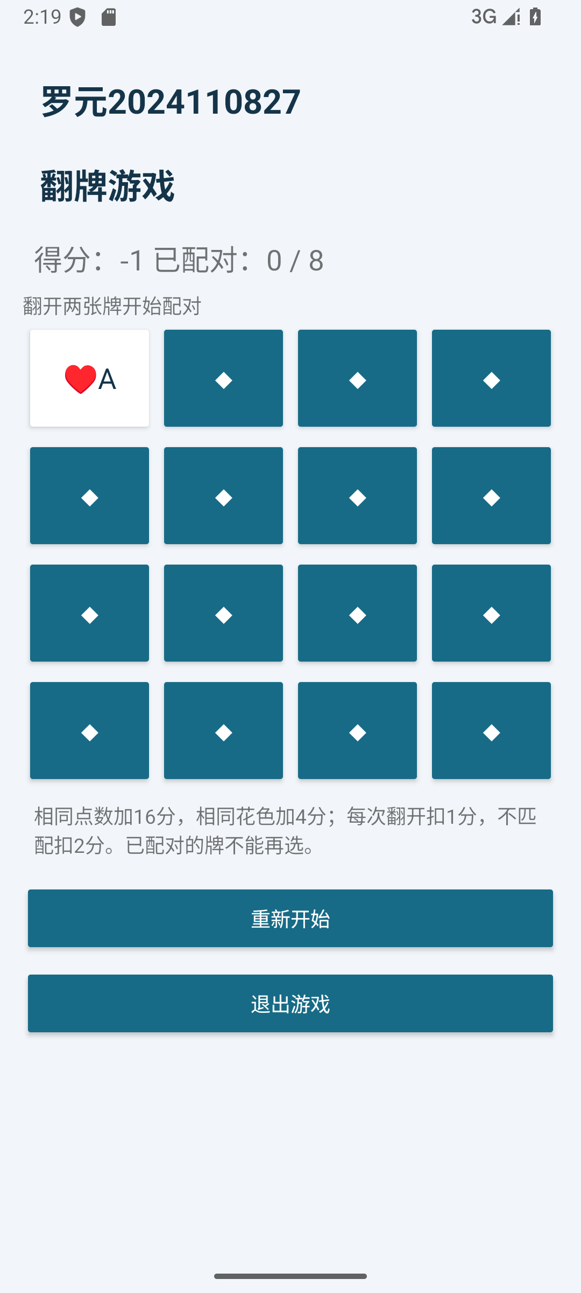
- 实验结果的分析与评价（该部分如不够填写，请另加附页）
测试环境：Windows、Android SDK 37、Android 15（API 35）模拟器；Gradle 9.6.0，Android Gradle Plugin 9.4.0。已成功生成 debug APK，并实际执行单元测试和 UI 测试。
单元测试：10项全部通过，失败0项、错误0项。覆盖同点数/同花色匹配、不匹配扣分、已配对牌不可重选、取消选择、整副52张牌不重复、新局初值和牌局序列化恢复。
UI测试：4项全部通过。保存修改后首页显示新姓名；取消修改后保留原姓名；首次翻牌显示-1分且重开恢复0分；Activity重建后保持翻牌状态与分数。原始测试XML记录及截图随项目提交。
问题与修正：UI测试首次编译因 Espresso 与 ViewActions 同名 closeSoftKeyboard 导入冲突失败，改为仅导入 Espresso.onView 后编译通过。截图最初因 Gradle 测试结束卸载应用而被清理，改用安装后的仪器测试导出截图。
结果分析：实现了三个页面之间的交互和 MVC 分层。模型不依赖界面，便于独立测试；重开创建新模型，避免残留选牌状态；onSaveInstanceState 保存牌局，使界面重建不丢失当前得分。最高分由当前进程内的 Player 维护，退出进程后恢复初始值，符合资料无需写入文件的实验范围。
局限与改进：本实现遵循附件，从52张牌中随机抽取16张，并非预先生成8对；因此不能保证每局都能全部配对，可使用重新开始。后续可增加难度、计时及成对发牌模式。电话与邮箱初始留空，避免虚构个人信息。
注：实验成绩等级分为（90－100分）优，（80－89分）良，(70-79分)中，（60－69分）及格，（59分）不及格。

